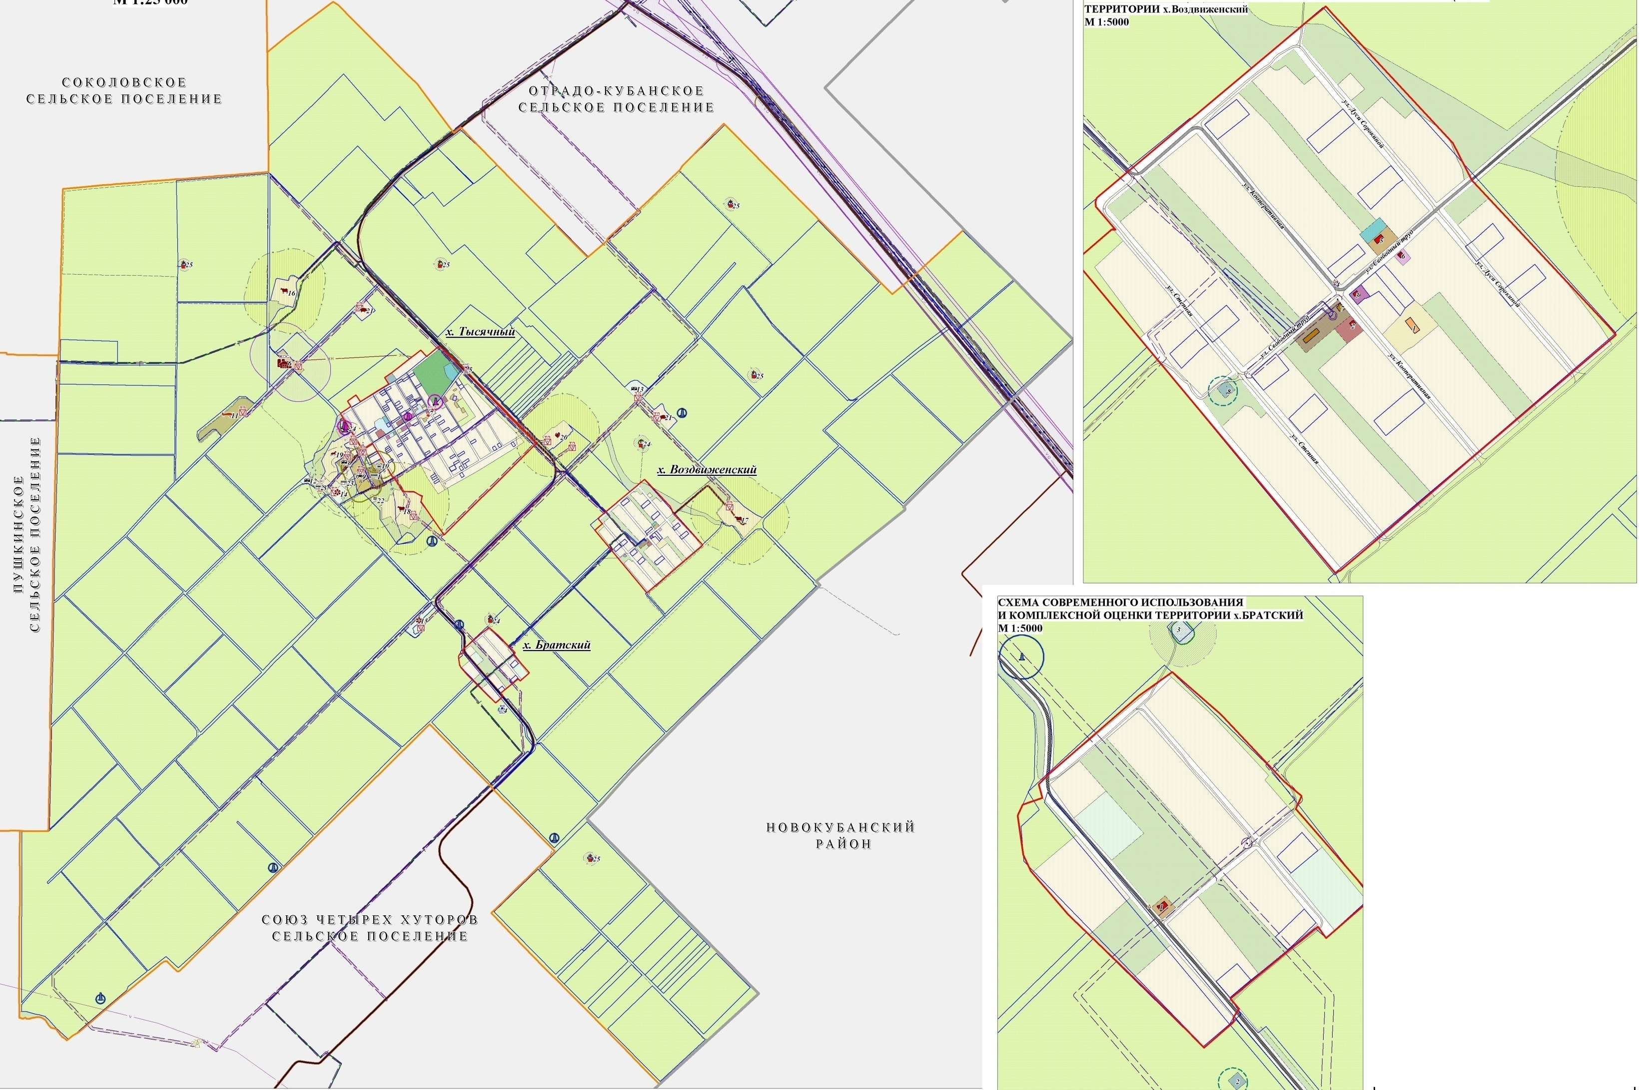

Павильон по продаже фруктов и овощей № 3

Оказание услуг по обслуживанию автомобильной техники № 2

Оказание услуг по обслуживанию автомобильной техники № 2

Павильон по продаже продовольственных товаров № 1

СХЕМА РАЗМЕЩЕНИЯ

нестационарных торговых объектов

на территории Тысячного сельского поселения Гулькевичского района

в 2022 году

Павильон по продаже продовольственной группы товаров № 1

Исполняющий обязанности начальника управления экономики и

потребительской сферы администрации

муниципального образования Гулькевичский район Е.В. Хомутова

Павильон по продаже фруктов и овощей № 3